1. Общие положения
Контрольная работа представляет собой самостоятельную учебно-исследовательскую работу, обеспечивает закрепление знаний, полученных студентами на занятиях по курсу.
Настоящие методические указания разработаны в соответствии с программой курса. Они определяют цели, основную тематику, объем, структуру и содержание контрольной работы, требования к ней, порядок выполнения, оформления и защиты курсовой работы, а также список рекомендуемой литературы.
Основные цели и задачи курсовой работы состоят в следующем:
- углубить и закрепить знания по курсу;
- развить навыки самостоятельной работы с научной и справочной литературой, нормативными документами, материалами, опубликованными в периодической печати и др.;
- приобрести опыт их творческого использования;
- развить умение связывать теоретические положения с условиями современной практики;
Работа должна быть выполнена студентом самостоятельно на основании глубокого изучения научной литературы по проблемам изучаемой дисциплины.
Контрольная работа должна показать умение студента работать с литературой, делать самостоятельные выводы, анализировать и обобщать статистический и другие материалы, обосновывать собственную точку зрения по изучаемой проблеме, находить пути ее разрешения.
В процессе работы студент должен применять методологию системного и комплексного подходов, широко использовать арсенал современных методов анализа.
Раскрывая тему, необходимо соблюдать логическую последовательность изложения материала.
Текст работы должен сопровождаться схемами, графиками, диаграммами, таблицами, рисунками и другим иллюстративным материалом, который придает тексту ясность, конкретность и наглядность. Количество иллюстраций определяется содержанием работы.

©20
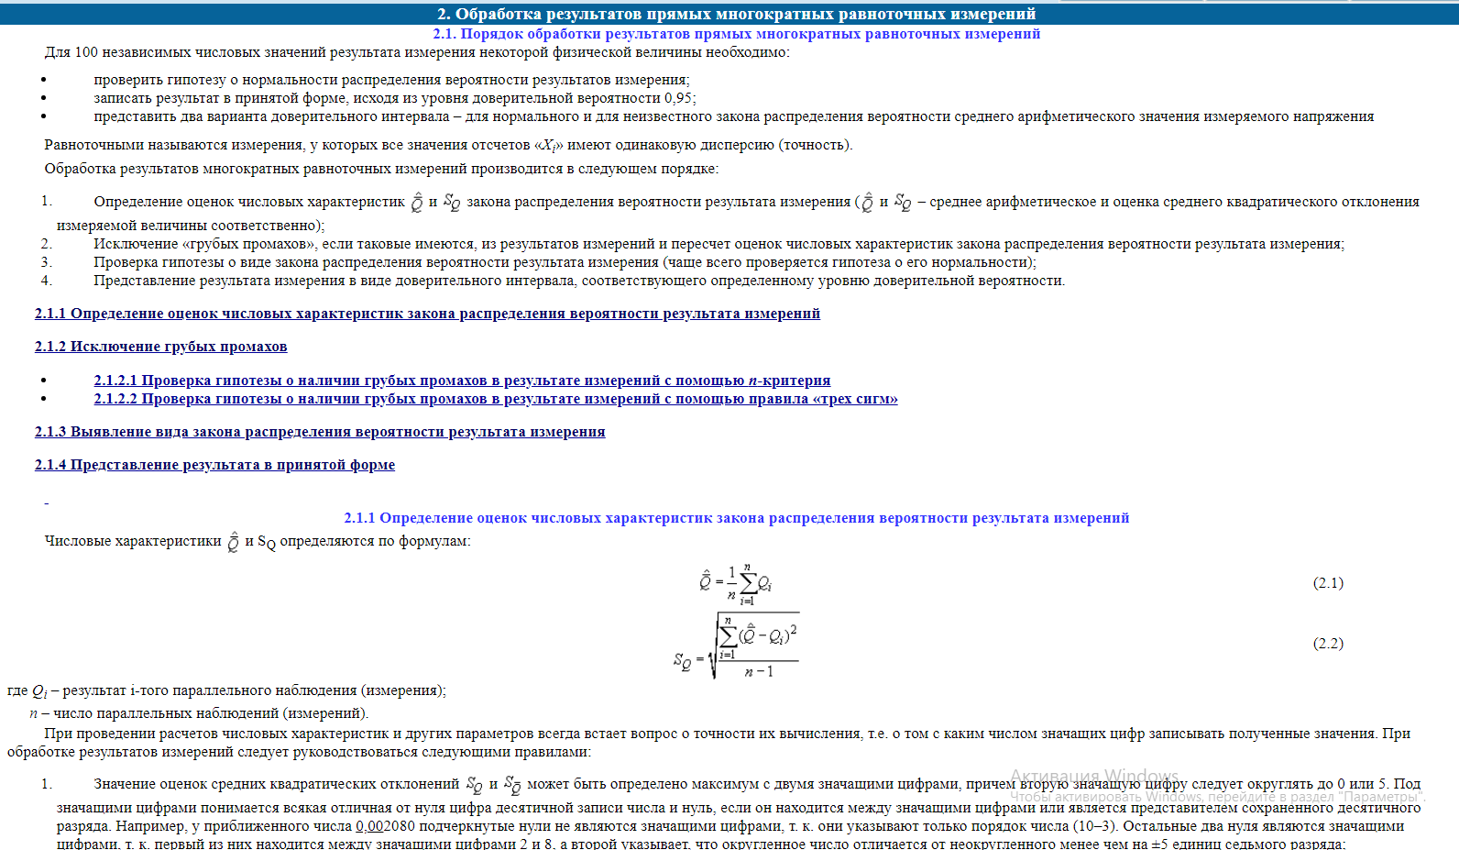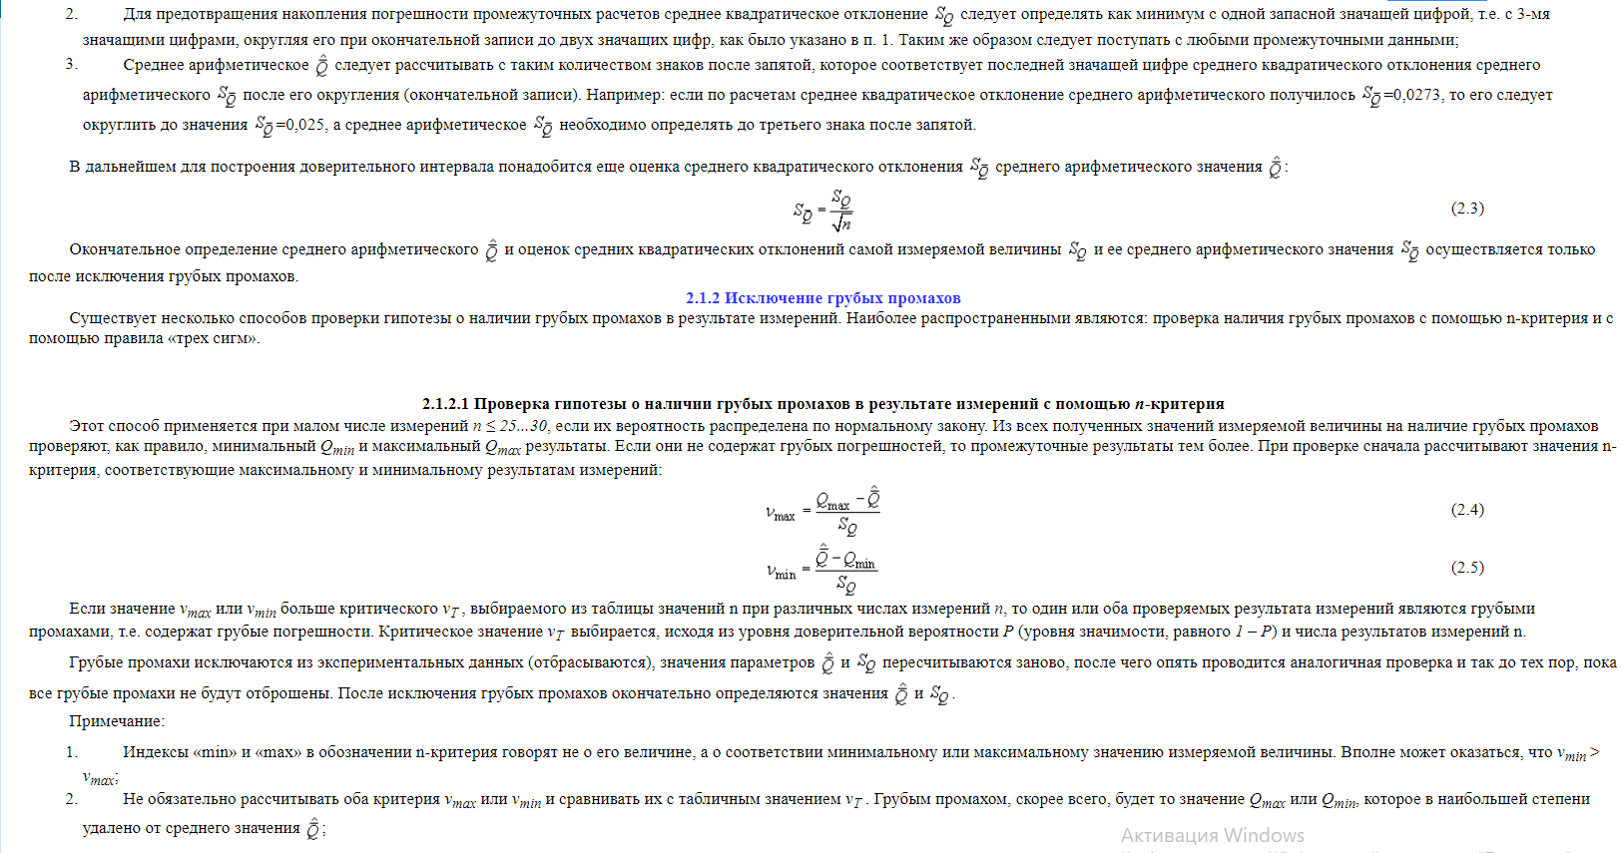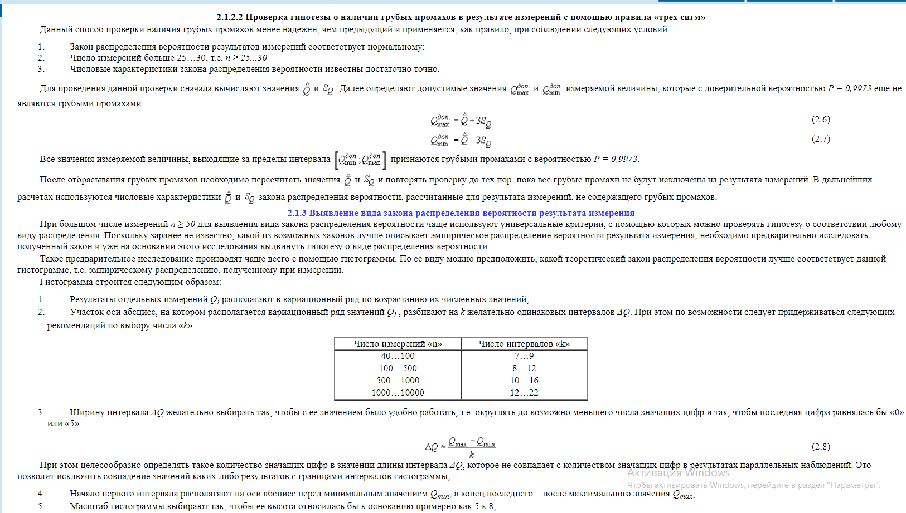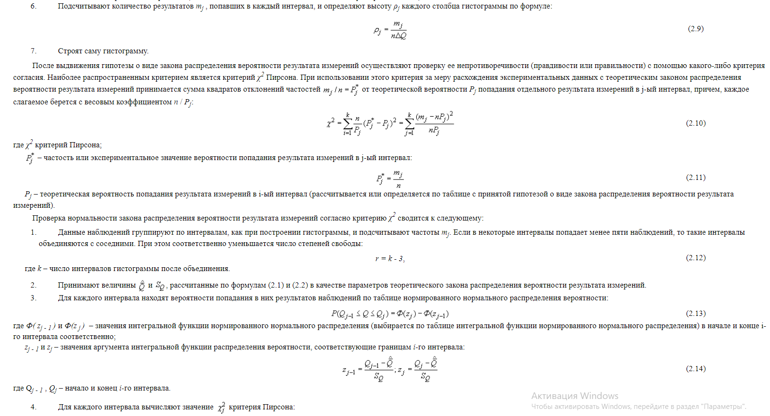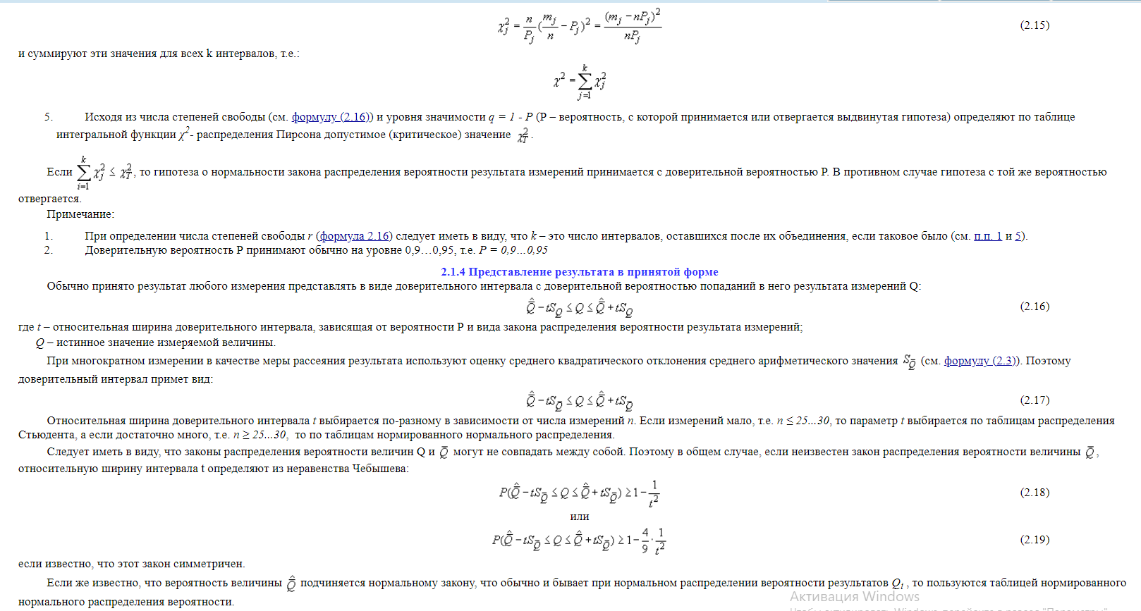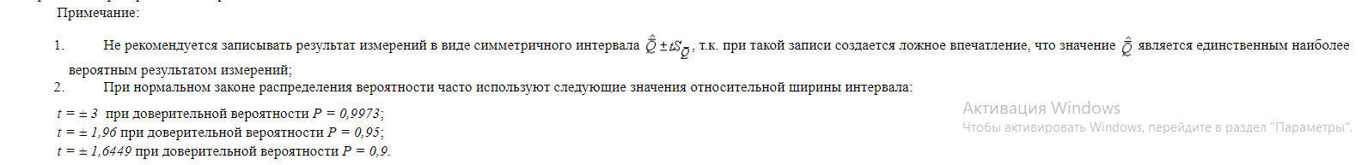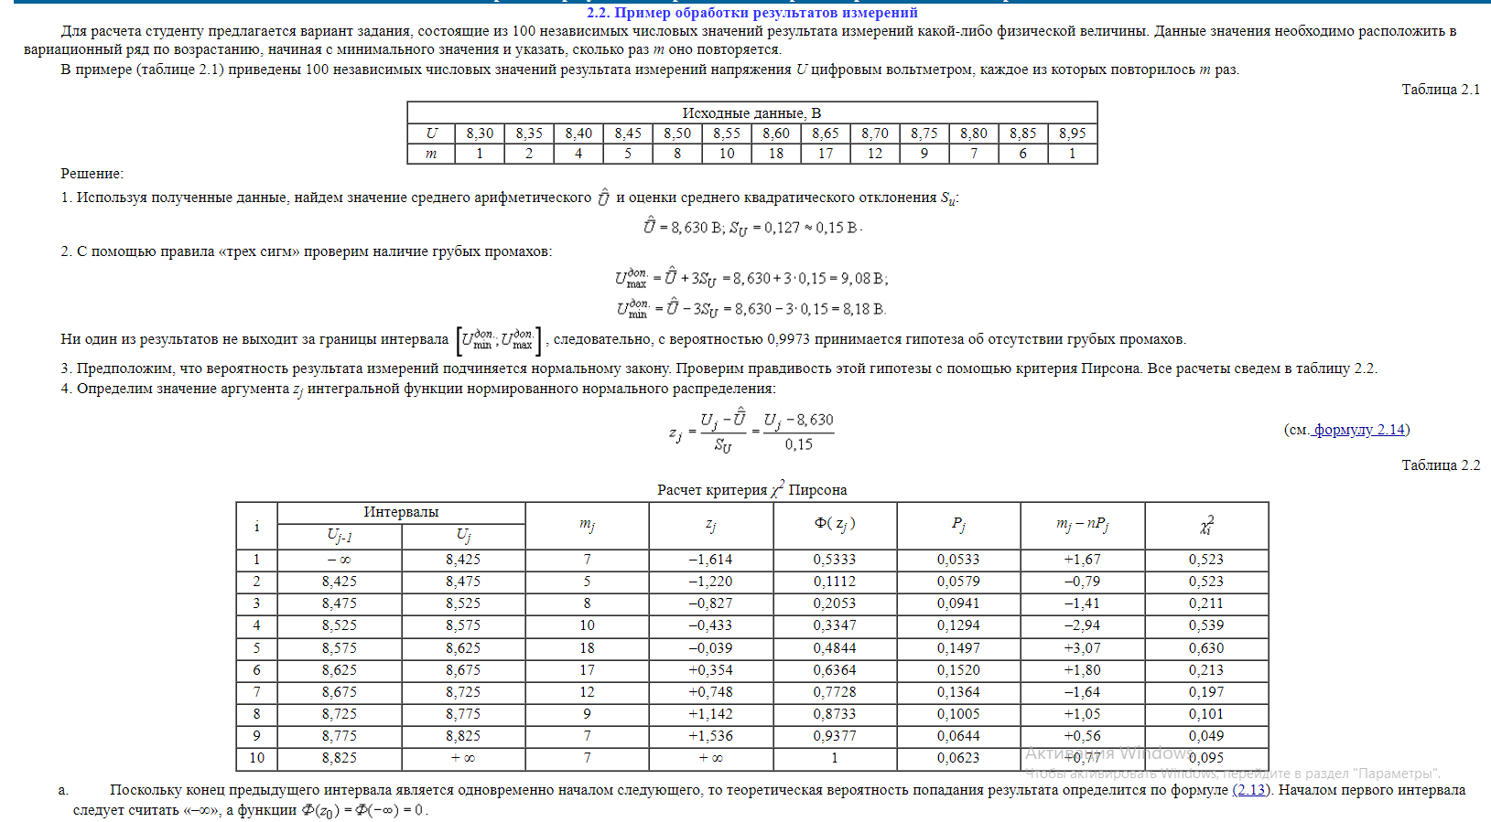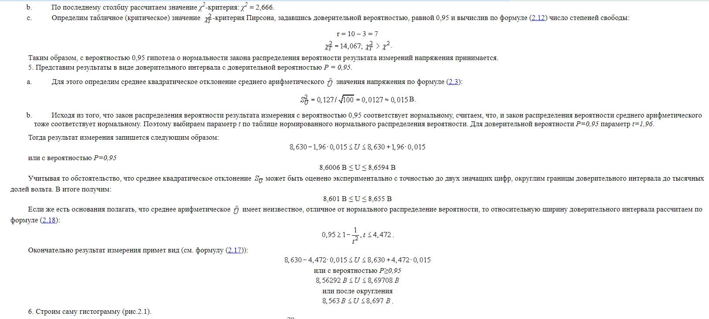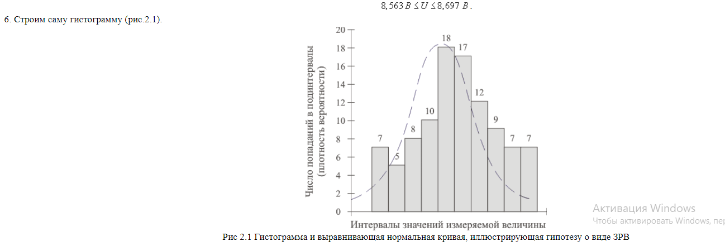

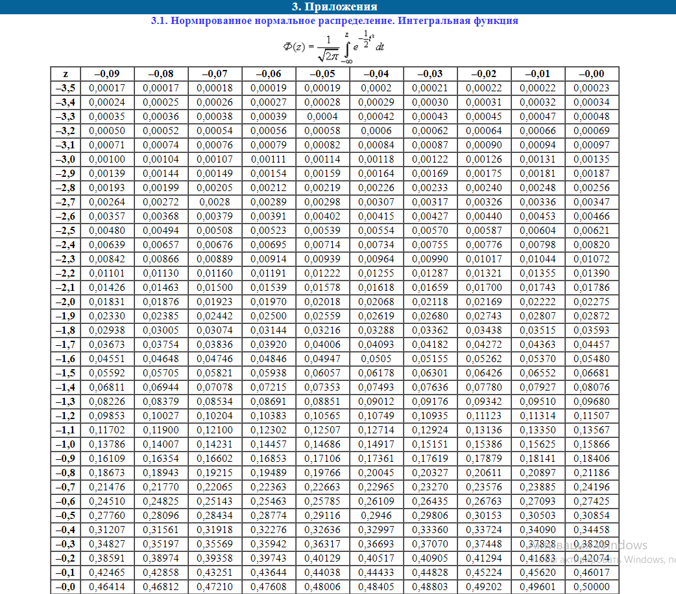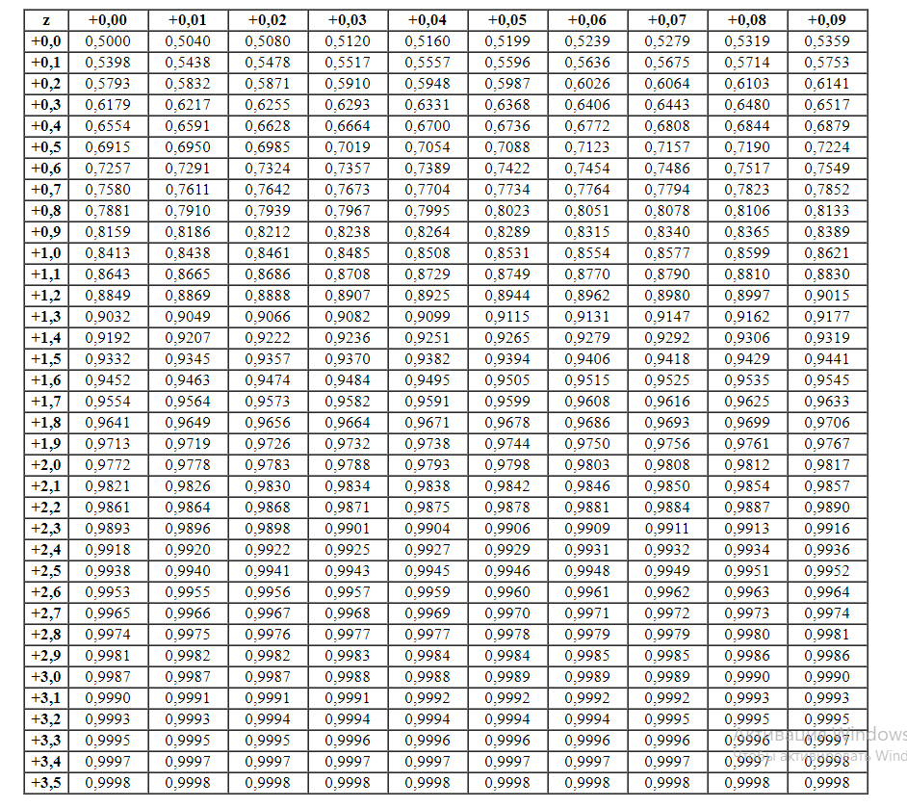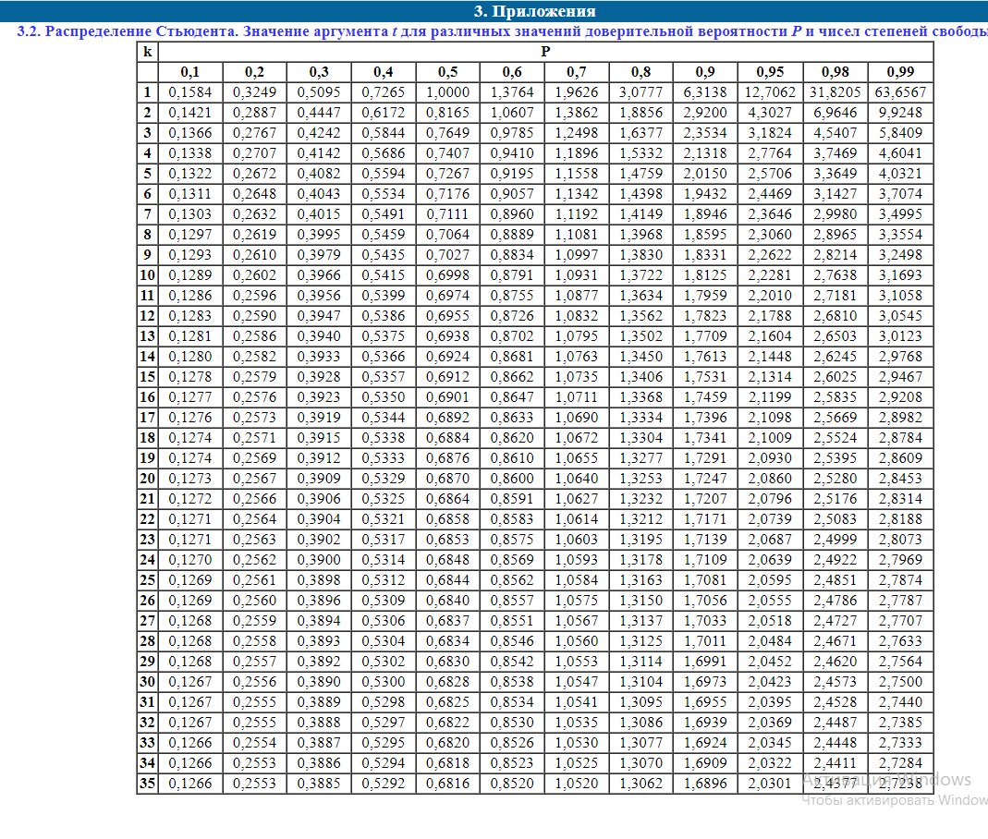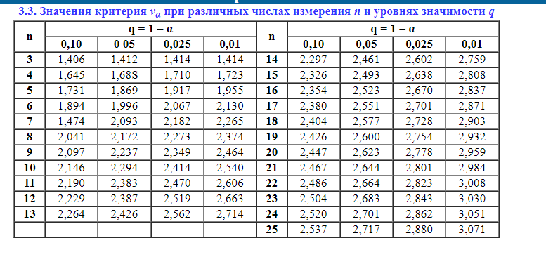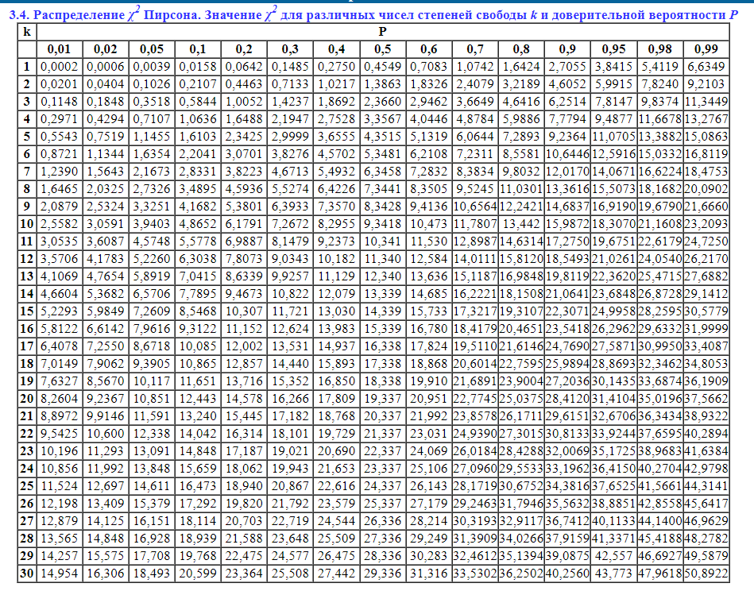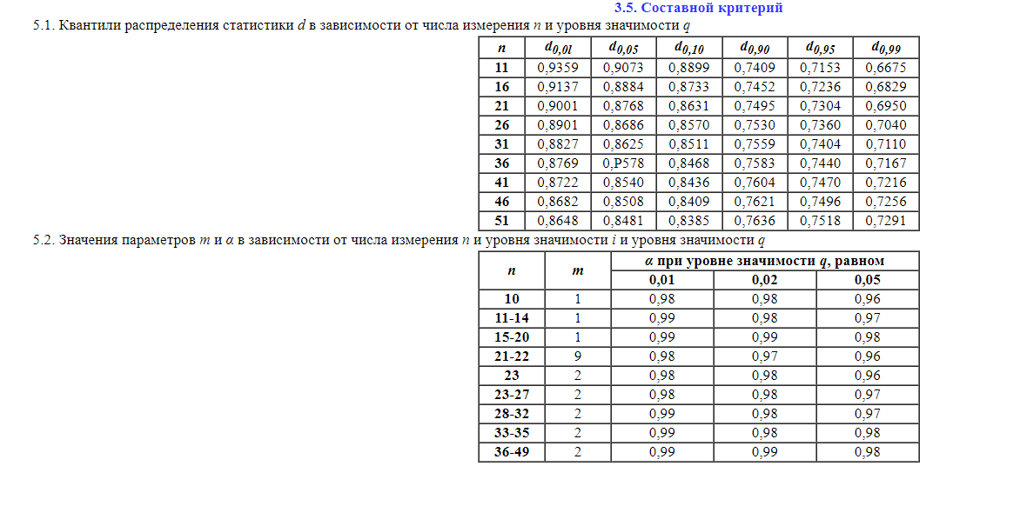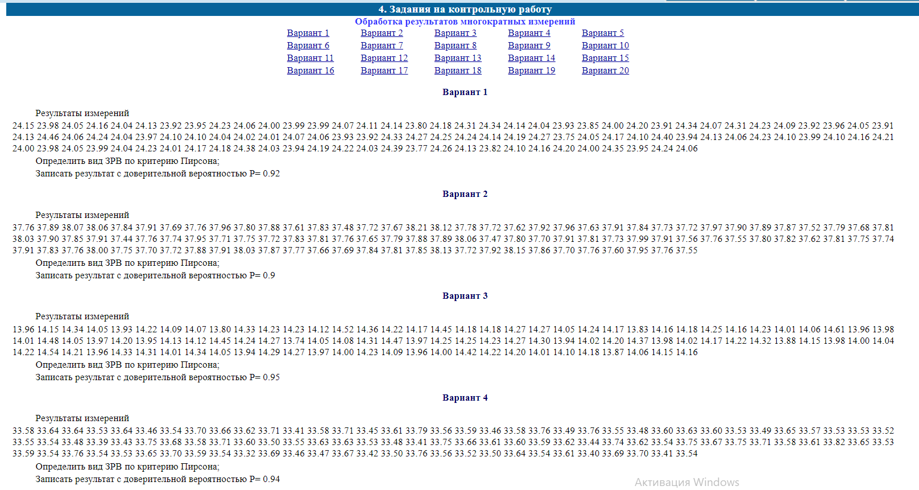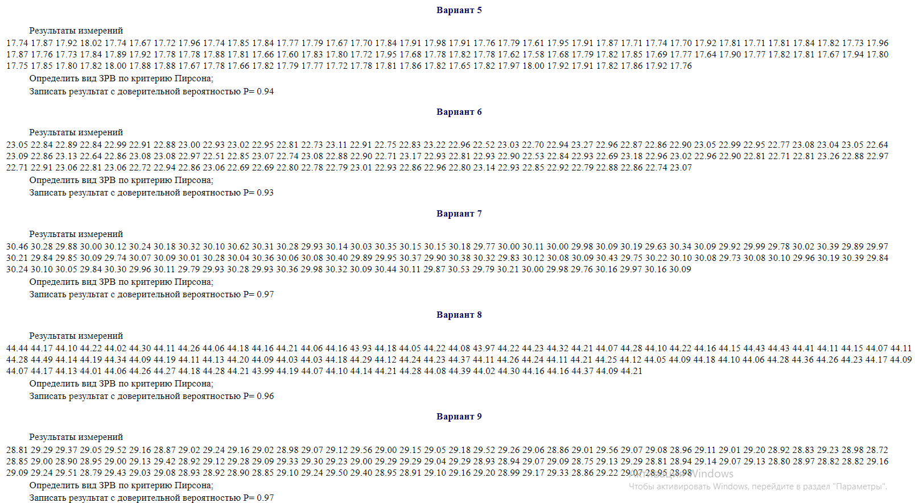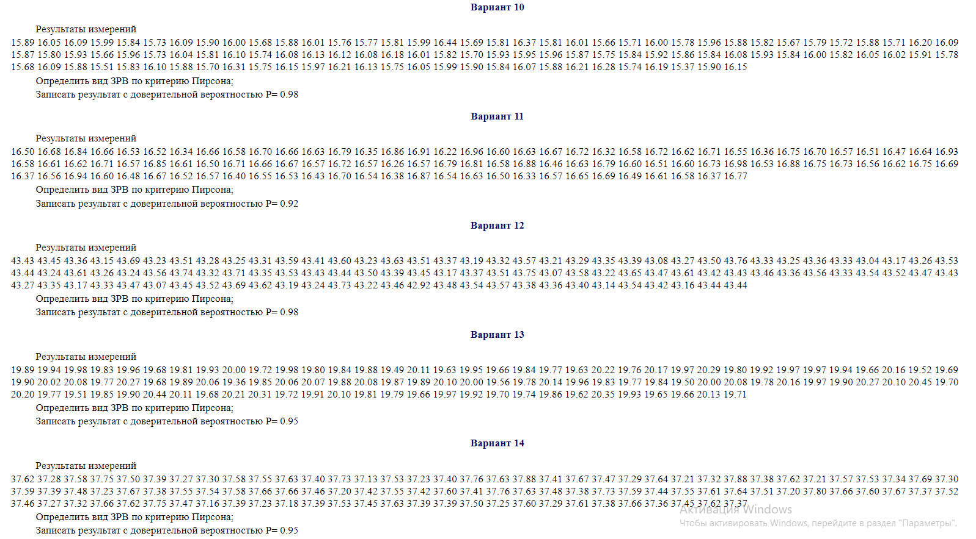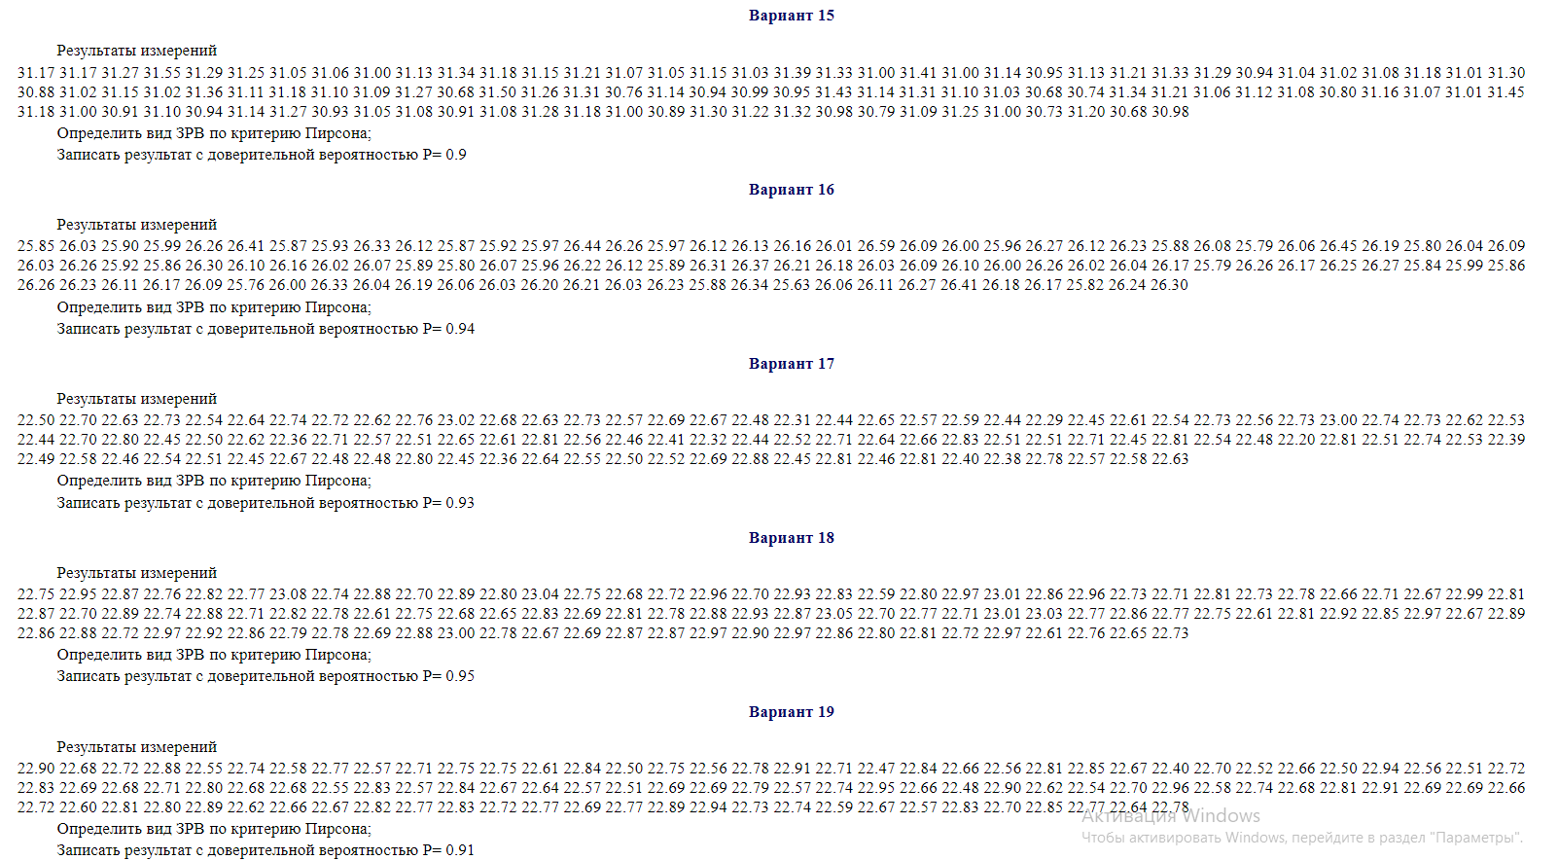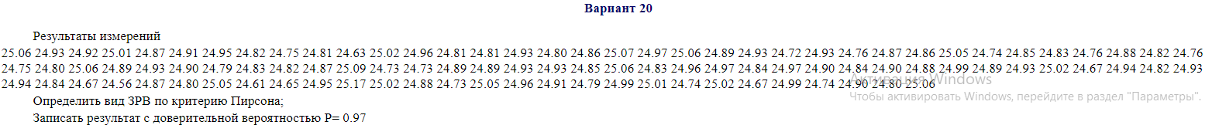

Список литературы
- Метрология, стандартизация и сертификация: учебное пособие/В.М.Бастраков.- Йошкар-Ола: Марийский государственный технический университет, 2007.-300с.
- Димов Ю.В. Метрология, стандартизация и сертификация: Учебник для Вузов-2-е изд.-СПб.:Питер, 2004.-432 с.; ил.
- Крылова Г.Д. Основы стандартизации, сертификации, метрологии: Учебник для Вузов.-М.: Аудит, ЮНИТИ, 2001.-711 с.
- Радкевич Я.М. Метрология, стандартизации и сертификация: Учебник для вузов/ Я.М.радкевич, А.Г.Схиртладзе, Б.И.Лактионов.- М.: Высш.шк., 2004.- 767 с.
- Сергеев А.Г., Латышев М.В., Терегеря В.В. Метрология, стандартизация, сертификация. Учебное пособие. М., 2001-536 с.
- Шишкин И.Ф. Основы метрологии, стандартизации и контроля качества: Учебн. пособие. - М.: Изд-во стандартов, 1988.
- Допуски и посадки: Справочник. В 2-х ч. / В.Д. Мягков, М.А. Палей, А.Б. Романов, В.А. Брагинский. 6-е изд., перераб. и доп. – Л.: Машиностроение. Ленингр. отд-ние, 1982.

